かみかみセンサー（お口の万歩計）

咀嚼回数をカウントすることができ、回数は液晶画面に表示され、３０回噛むごとに電子音がなる。
良く噛んで食べる意識付けになる。
対象：Ｓサイズ(小学校低学年) Ｍサイズ(小学校高学年以上)
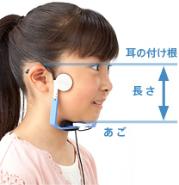

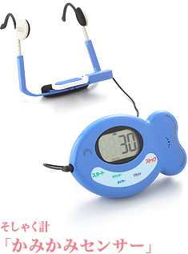

咬合力計（オクルーザルフォースメーター）
ハンディタイプで扱いやすく、自分の咬合力や左右の咬合力の違いなどを測定する。歯の役割や咀嚼能力について学習することができる。
装着するディスポーザブルキャップは、１人ずつ新しいものに交換し、使用後は廃棄する。
【咬合力の平均値】
 | 男子 | 女子
小学校１年生 | ２４.３kg | １９.６kg
小学校２年生 | ２５.６kg | ２０.０kg
小学校３年生 | ２６.６kg | ２１.３kg
小学校４年生 | ２８.５kg | ２３.３kg
小学校５年生 | ３２.２kg | ２５.８kg
小学校６年生 | ３７.７kg | ３１.４kg
中学校１年生 | ４０.７kg | ３３.１kg
中学校２年生 | ４３.８kg | ３３.１kg
中学校３年生 | ４８.６kg | ３３.８kg

